2012年河南省初中学业水平暨高级中等学校招生考试答案
选择题
1．C2．A3．B4．C5．C6．C7．C8．D9．D10．B11．C12．D13．A14．B15．B16．B17．A18．B19．D20．A
非选择题
21．（l）图一：交通方式多样化（牛马车、轿子、骆驼）、商业繁荣、城市建筑（城门、桥梁）、店铺、商贩、护城河、城市绿化等。（l分，符合题意，言之有理写出一点即可给分）：
图二：沿街店铺、手工作坊、石块街道、服饰等。（l分，符合题意，言之有理，写出一点即可给分）
（2）封建杜会（l 分）：手工业、商业等。（l分，符合题意，言之有理，写出一点即可给分）
（3）文物、遗址、遗迹、文字记载等。（1分，符合题意，言之有理，写出一点即可给分）
22．（1）民主与科学（l分，回答完整，方可给分）；新文化达动（l分）
（2）《狂人日记》、《文学改良刍议》、《文学革命论》等。（1分，符合题意，史实正确，写出一点即可给分）影响：开启民智、文化平民化、传播新思想等。（1分，符合题意，言之有理即可给分）
（3）马克思主义的进一步传播和中国共产党的建立、五四运动爆发、科学救国思想的发展等（2分，符合题意，史实正确，写出两点即可给分）
23．（1）独立自主是新中国外交的根本方针，也是区别于旧中国屈辱外交的最根本特征。
（2） “和平共处五项原则”（l分）；“求同存异”的方针（I分）。
（3）国际形势的变化、中国在联合国合法席位的恢复、中美关系正常化、中日建交、中国国际地位的提高等。（2分，符合题意，史实正确，写出两点即可给分）
（4）新的特点：积极开展多边外交活动．（伙伴外交、和谐世界、战略协作伙伴等）。（1分，符合题意，史实正确，写出一点即可给分）
示例：举行APEC会议，加入WTO ，积极参与维和等。（l分，符合题意，史实正确，写出一点即可给分）
24．（1）资产阶级统治的巩固和扩大、资本主义经济的进一步发展、新的科学理论的出现等。（2分，符合趣意，史实正确．写l 日两点即可给分）
（2）示例：“1945年，第一部电子计算机在美国制成”或“1995年，美国微软公司推出视窗浙软件”，反映了美国在第二次科技革命中居于领先地位，为其更快发展创造了有利条件。（2分，举例l分，论证1分，符合题意，史实正确，即可给分）
（3）略（1分，符合题意，言之有理，即可给分）
25．（1） 1861年改革、新经济政策等。（2分，符合题意，史实正确，写出两点即可给分）
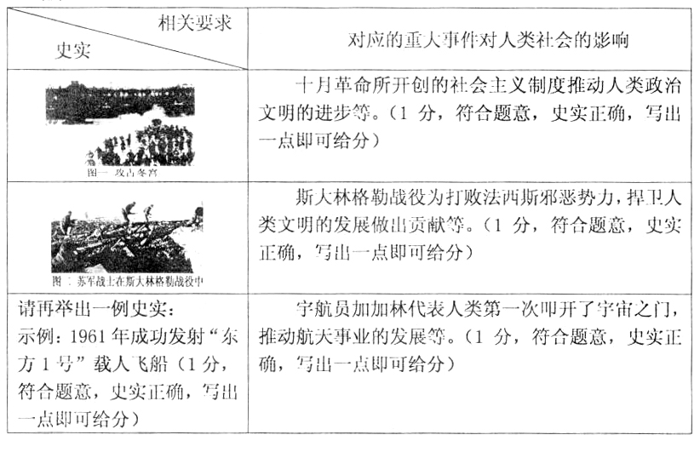
（2）

（3）是世界政治格局多极化趋势中的重要一极等。（1分，符合题意，史实正确，写出一点即可给分）



